Приложение № 1
к постановлению администрации
Пинежского муниципального округа
Архангельской области
от 25 сентября 2025 года № 0453-па

Схема
размещения мест (площадок) накопления (в том числе раздельного накопления) твердых коммунальных отходов
на территории поселка Новолавела Пинежского района

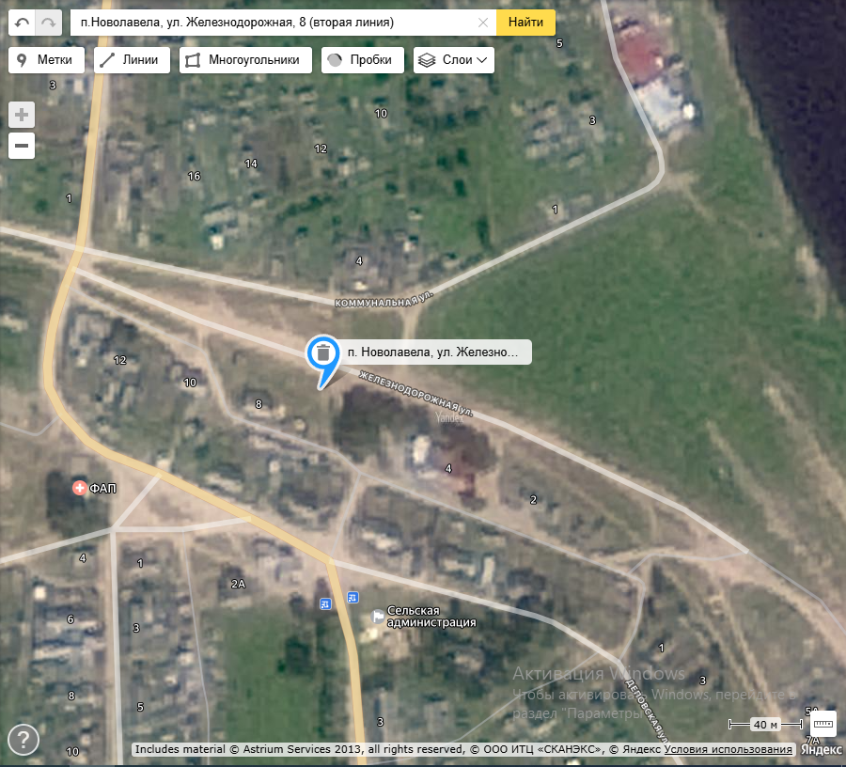
Контейнерная площадка
п. Новолавела, ул. Железнодорожная, д.8 (вторая линия), координаты: 63.613675, 45.525914

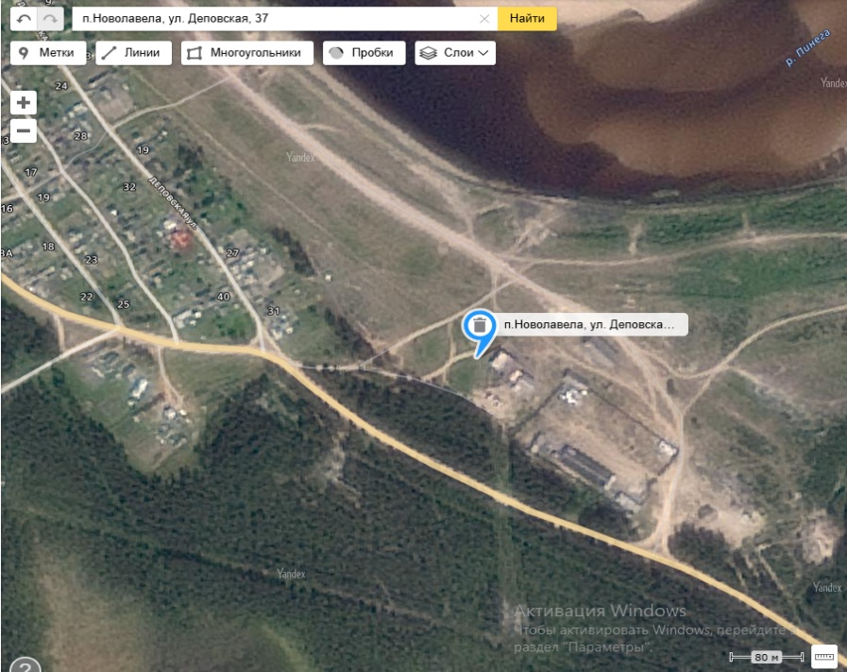
Контейнерная площадка
п.Новолавела, Деповская, д.37, координаты:.63.606170, 45.543174
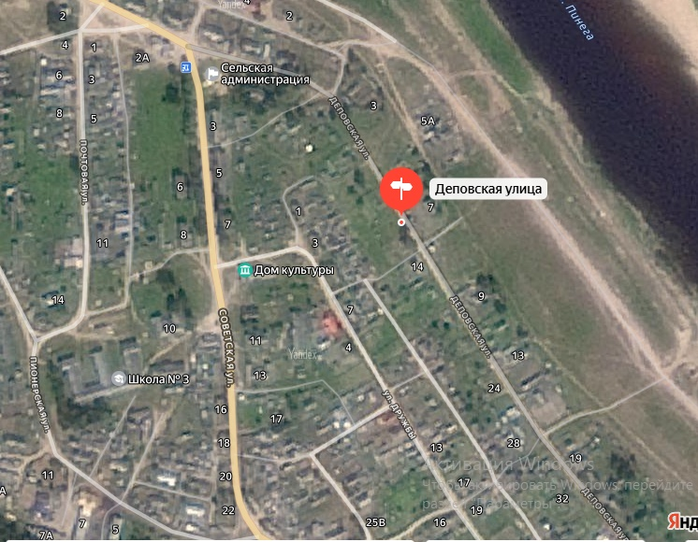
Контейнерная площадка
п.Новолавела, ул. , ул. Деповская, у дома 7, координаты: 63.610973, 45.530956
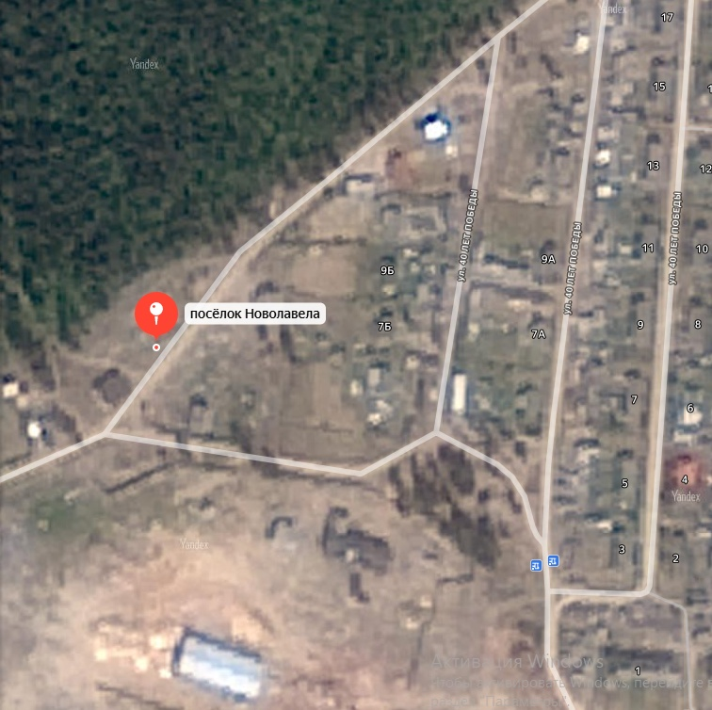
Контейнерная площадка
п.Новолавела, ул. 40 лет Победы , у дома 21, координаты: 63.617141, 45.504993

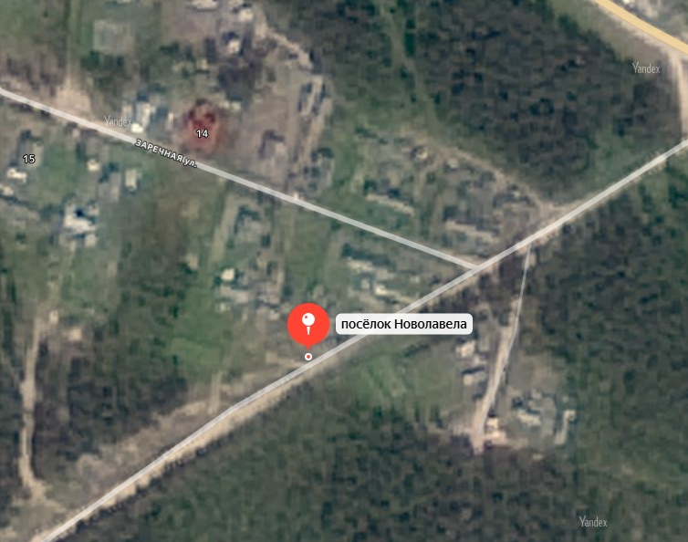
Контейнерная площадка
п.Новолавела, ул. Заречная, у дома 7, координаты: 63.605055, 45.528744

